致敬！武汉战“疫”一线的长汀一中优秀毕业生
樱花烂漫，掩映逆行英雄无畏身影；长江奔流，诉说武汉人民不尽深情。
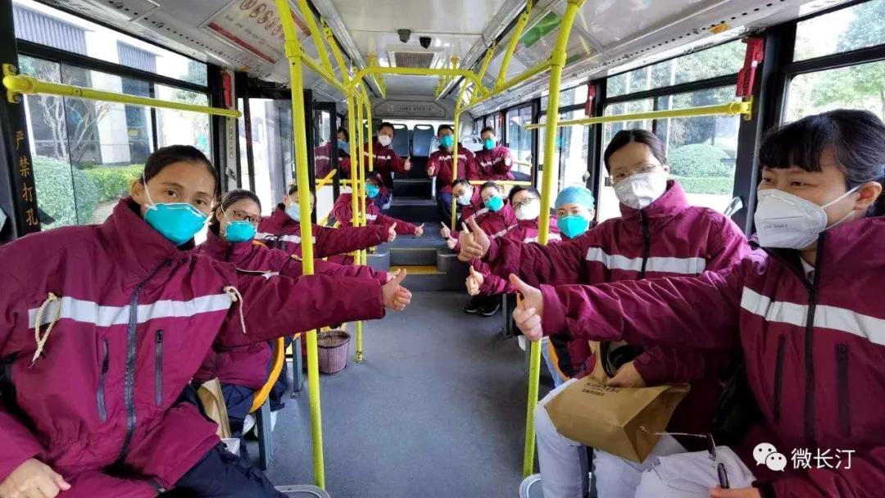
在这一个多月与死神赛跑的日子里，有不少从客家首府、大美汀州走出去的医务工作者们，他们或立足武汉自身岗位，或加入驰援武汉驰援湖北的大军，与全国各地医务工作者一起，打响了荡气回肠的生命保卫战。
悠悠汀江水，巍巍卧龙山，养育了他们成长。他们是长汀的优秀儿女，是家乡人民的骄傲！
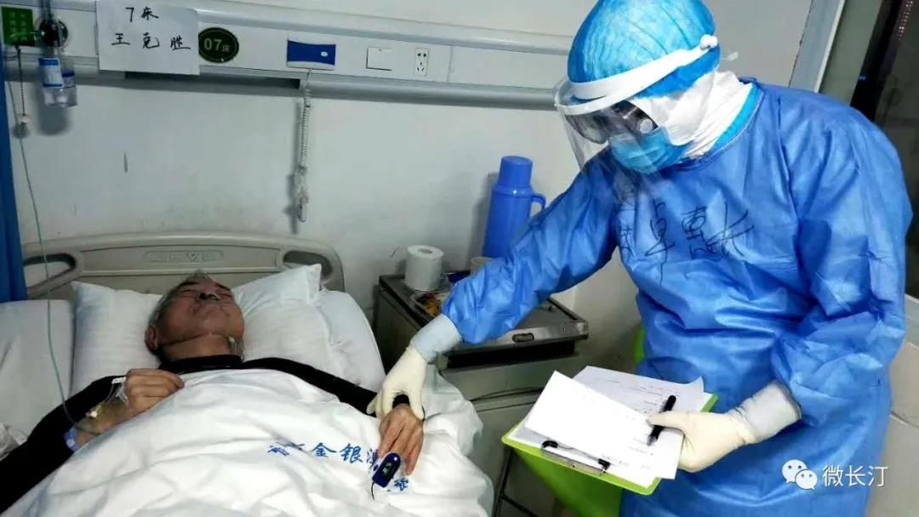

他们中有：
江婧婧：汀州镇人，毕业于长汀一中，福建省立医院干部特诊一科主管护师。
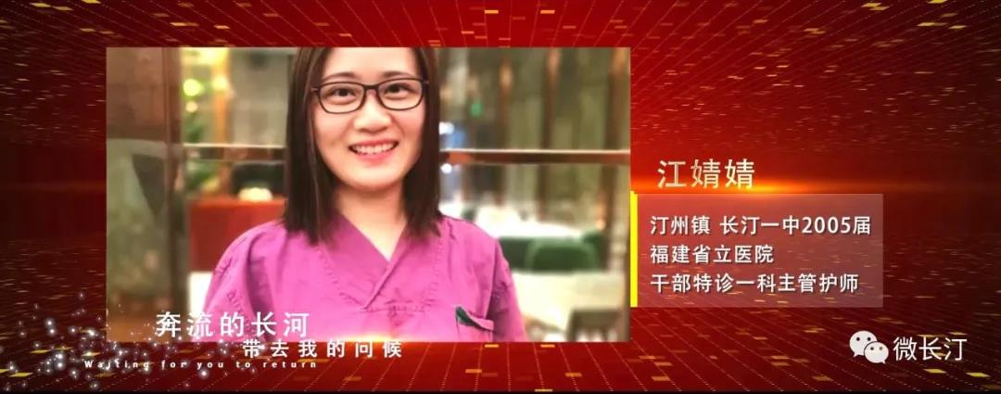
卓惠长：汀州镇人，毕业于长汀一中，福建医科大学附属第一医院重症医学科副主任医师。
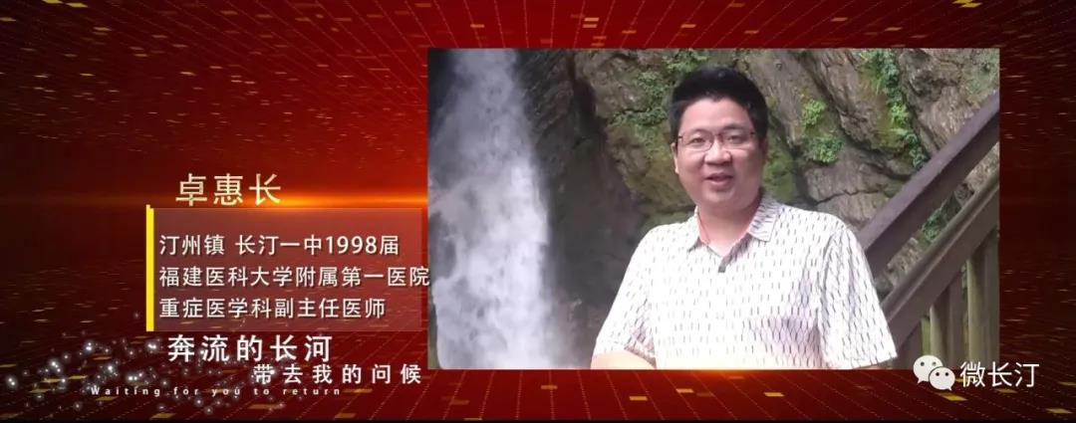
丁桂升：汀州镇人，毕业于长汀一中，福建省立医院超声科主治医师。
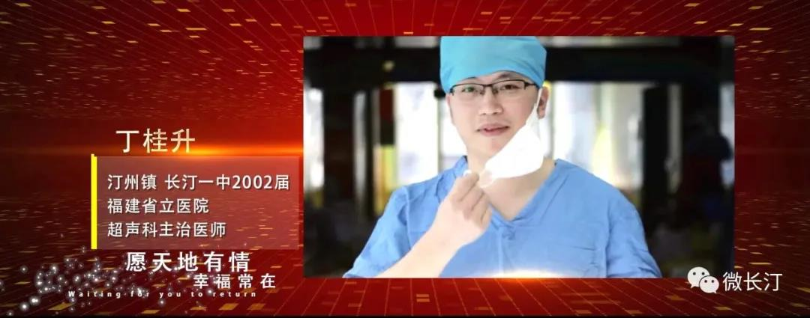

邓大京：汀州镇人，毕业于长汀一中，武汉市空军部队医院重症医学科主治医师。
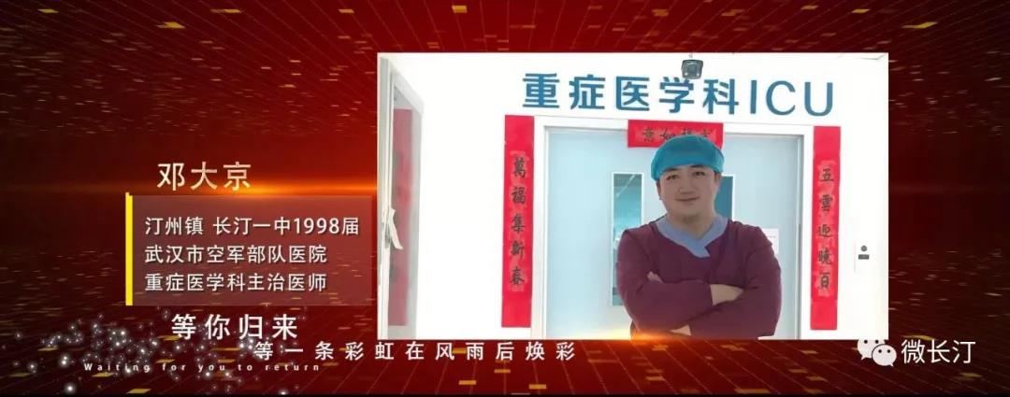
曹晓明：汀州镇人，毕业于长汀一中，龙岩市第一医院呼吸内科主治医师。
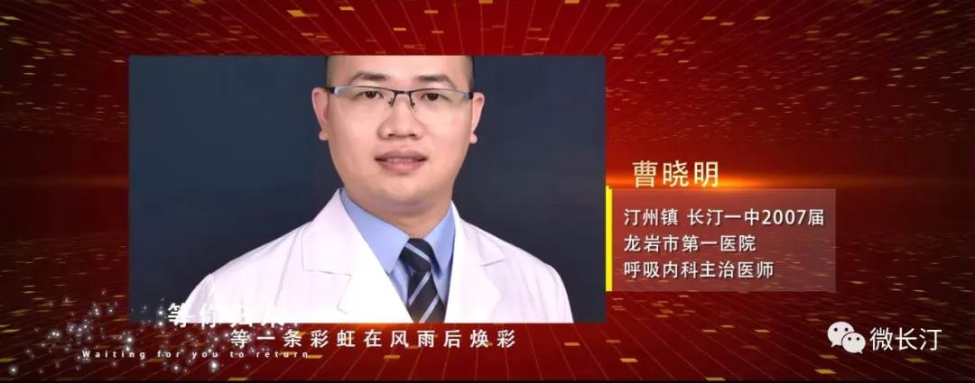
刘晓东：河田镇人，毕业于长汀一中，龙岩市第一医院急诊科主任医师。
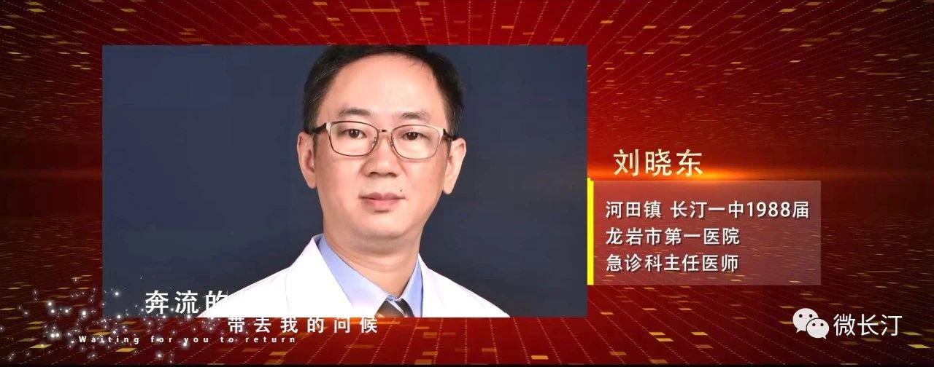

肖春秀：南山镇人，毕业于长汀一中，福建医科大学附属协和医院护理部副主任护师。
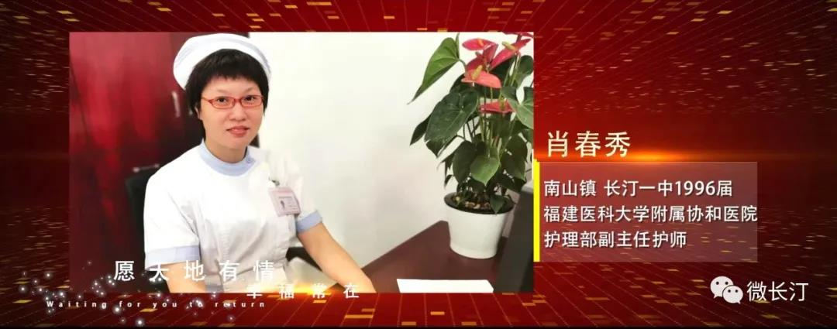
赖晓凤：大同镇人，毕业于长汀一中，联勤保障部队第900医院主管技师。
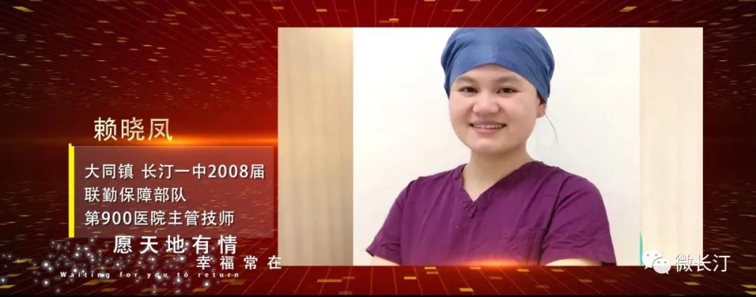
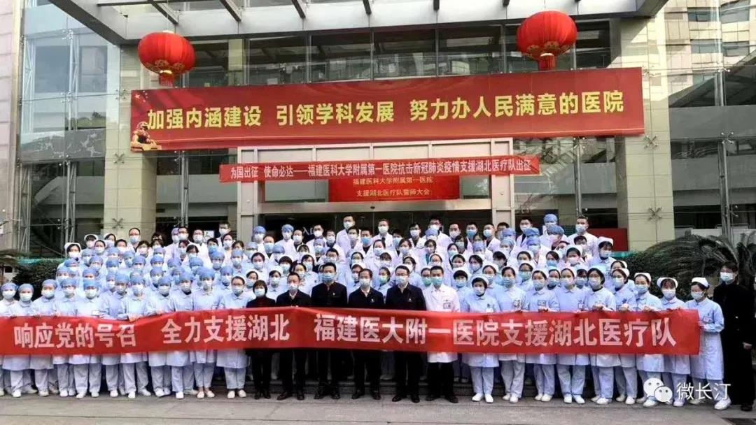

福建医科大学附属第一医院重症医学科的卓惠长曾在微信朋友圈中曾写到“客家人先天就有与民族共命运的家国情怀，每当国家遭遇困难的时候，都少不了客家人的身影。今天在武汉，两个不同驻地的长汀老乡，好些人互相并不认识，经考虑再三，大家摘掉了口罩，秉住呼吸十秒钟，留下了这两张珍贵的合影。他们中间有人明天后天就返回了，也还有人需要坚持到最后。”
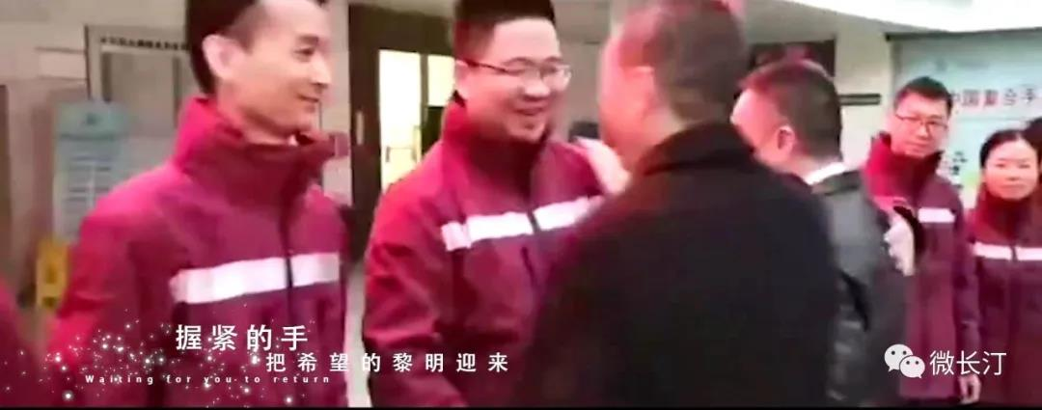
武汉战“疫”期间，他们曾为吃到了家乡捐赠的盐酒鸡而倍感温馨；他们曾为认识了战“疫”中的长汀老乡而感动。激动中，大家都热情地相互邀请，有回家乡时一定到家中来好好品尝白斩河田鸡等长汀的美食。
同舟共济的岁月，生死之交的情谊。家乡人民为你们无畏奋战的身影而感动！

当江城武汉走出阴霾，垂危的病人重获新生，长汀父老乡亲祝福你们，愿大家都平安归来！

